臺南市新化區大新國民小學101學年度第二學期
五 年級 環境教育 自編課程計畫

教材來源 |  | 自編 | 規劃者 |  | 五年級全體教師
教學節數 |  | 本學期共（ 2 ）節
學期目標/  學習目標 |  | 1. 能夠以記錄的方法發現問題。  2. 能夠寫出解決環保問題的方法。  3. 能夠將環保活動力行在生活上。
能力指標 |  | 1-4-7 說出對生活空間及周緣環境的感受，願意提出改善建言或方案。  7-3-5 提出個人、社區及組織機構為建造更健康的環境所擬定的行動方案與法規。  2-3-3 規劃改善自己的生活所需的策略與行動。
融入重大議題之能力指標 |  | 4-1-2 能運用收集資料與記錄的方法了解與認識校園與住家環境問題，並能具體提出生活環境問題的解決方案。  5-1-2 能規畫、執行個人和集體的校園環保活動。
週次 | 日期 | 能力指標（代號） |  | 單元名稱 |  | 節數 | 評量方式 | 備註
七 | 102.03.24  │  102.03.30 | 1-4-7  7-3-5  2-3-3  5-1-2  4-1-2 |  | 再生紙 |  | 1 | 聆聽、發表、分享
十三 | 102.05.05  │  102.05.11 | 1-4-7  7-3-5  2-3-3  5-1-2  4-1-2 |  | 再生紙 |  | 1 | 聆聽、發表、分享
說明：1.「備註」欄請填入可融入教學之重大議題的「能力指標序號」，及是否為「自編」單元，或主題課程。
2.「評量方式」請具體敘寫。

活動名稱 再生紙

適用年級 |  | 五年級 | 教學時間 | 120分鐘 | 連結領域 |  | 社會、藝術與人文
設  計  理  念 | 在我們的日常生活中，紙張的使用是無可避免的，根據統計，台灣每人平均每天會用掉200公克的紙，紙張的使用雖然便利了生活，但是為了製作書寫且用量龐大的紙張，全球的樹木正在大量的淢少，故在此教學單之中，希望學童了解紙張與森林，及與全球生態之間的關係，建立資源回收的概念，並透過再生紙的製作，鼓勵學童善用紙張，為全球人類的生存環境共同努力奮鬥。
教 學 研 究
單元目標 | 1. 能說出生活中的紙製品。  2. 知道紙的歷史和製造過程。  3. 了解紙和森林以及與環境的關係。  4. 學會再生紙的簡易製造方法。 |  |  |  | 分段能力指標 | 環 境 教 育
單元目標 |  |  |  |  | 分段能力指標 | 5-2-3 執行綠色消費、環境保護節目及環境關係行動。  1-2-2 覺知自己的生活方式對環境的影響。  3-2-1 瞭解生活中個人與環境的相互關係並培養與自然環境相關的個人興趣、嗜好與責任。
十大基本能力 | □瞭解自我與發展潛能  □欣賞、表現與創新  □生涯規劃與終身學習  □表達、溝通與分享  □尊重、關懷與團隊合作  □文化學習與國際瞭解  □規劃、組織與實踐  □運用科技與資訊  □主動探索與研究  □獨立思考與解決問題 |  |  |  | 分段能力指標 | 連 結 領 域
十大基本能力 |  |  |  |  | 分段能力指標 | 【社會】  8-3-1 探討科學技術的發明對人類價值、信仰和態度的影響。  【藝術與人文】  1-3-2 構思表現的主題與內容，選擇適當的媒材技法，完成有感情、經驗與思想的作品。
教 學 準 備
教師準備 | 1. 學習單每人一張。  2. 再生紙的原料和工具。  3. 各種不同的紙張。 |  |  |  | 學生準備 | 1. 臉盆一個。  2. 浸泡過的紙漿。  3.衣架一個。  4.絲襪。  5.抹布。

教學活動 | 教具 | 教學  時間 | 評量重點 | 注意事項
一、引起動機  能老師拿數種紙張問學生：「你們知道這是什麼紙嗎？」（衛生紙、圖畫紙、粉彩紙、壁報紙、複寫紙。）  二、主要活動  1. 我們日常生活中少不了紙，說說看，有哪些東西是紙產品？  （家中最常使用到的紙，有紙巾、衛生紙、紙尿片、紙杯。辦公室常用到的紙，有電腦列印紙、複寫紙、收據、發票、甚至茶包也需要用到紙。）  2. 老師問學生：「紙的歷史源遠流長，你知道紙是誰發明的嗎？他用哪些原料製造紙呢？」  （紙是東漢時蔡倫所發明的。當時蔡倫所造的紙叫做「蔡侯紙」，他利用樹皮、麻屑和魚網等材料製成了紙，從此以後造紙的技術就不斷的精進，並流傳到世界各地）  3. 「現代人生活用紙的消耗量非常大，而紙是由木材加工而成的，所以許多森林因此而消失。想一想，森林的面積縮小，將對人類和環境造成什麼影響？」  （在自然環境中，一棵樹最少要生長十年，才可以鋸下來造紙；而且製造十公斤的粗紙，就必須用掉二十公斤的樹木木質纖維。臺灣幾乎每個人平均每天會扔掉兩百公克的紙，而每天當成垃圾扔掉的紙有四百二十萬公斤。想想看這麼多的紙，要鋸掉多少棵樹才夠我們使用？又要蓋多大的垃圾場才夠埋這些垃圾？如果使用焚化爐，又將製造多少的空氣汙染呢？相信沒有人願意生活在一個沒有樹木、到處都是垃圾掩埋場或是空氣汙染嚴重的地方。因此在歐美、日本等先進國家，有一些城市已經有法律規定，一些行業或某一種用途所用的紙，一定要用再生紙；而且有很完整的資源分類回收的方法，人民也都不會覺得麻煩，所以在他們住的地方，沒有人會為垃圾丟在哪裡或垃圾場蓋在哪裡而吵架或抗議。）  4. 為了減少砍伐森林，我們應該多多使用再生紙，現在我們來學習製造再生紙的簡單方法：  (1) 廢紙撕碎，泡水2天  (2) 攪動、搗爛  (3) 絲襪綁成方形  (4) 衣架折成方形  (5) 套上絲襪  (6) 輕輕放入紙漿中  - 瀝水、陰乾  三、歸納統整  森林是我們的好朋友，不但可以涵養水源，還可以淨化空氣。但是人類為了自己利益，隨意砍伐、破壞，希望各位經過本活動後能珍惜惜環境資源。  ～ 本活動結束 ～ | 紙張  學習單  製造再生紙的工具 | 5’  20’  20’  25’  35’  15’ | ● 能說出用紙做的生活產品  ● 能說出造紙的原料和歷史源流  ● 能說出紙、森林、與生態的關係  ● 能按照步驟製造再生紙 | ● 全班討論  ● 全班討論  ● 做好的再生紙需要1～2天陰乾
【附錄】
 焚化爐投書 
親愛的大家長，新年快樂：
今年返家仔細一看，發現家鄉附近的焚化爐蓋得又高又壯觀，時而飄來團團筋斗雲裊裊繚繞，著實就像霧裡看花，越看越花。好不容易一陣春風吹過來，終於看清楚，我家何時多了一座垃圾山，和一個高聳入雲的摩天塔？縣長先生可能不知道，20年前我經常與兄弟、鄰居在這許縣(萬)溪下，摸蜆兼洗褲，這是我童年最美的回憶之一，而今恐怕溪中生態環境已被破壞殆盡。
環境保護其實不分區域，因為我們都是地球上的居民，共飲一雨露，同沐一春光，不論焚化廠蓋在哪裡，都是居民和後代子孫的損失。
臺灣幾乎每個人平均每天會扔掉兩百公克的紙，而每天當成垃圾扔掉的紙有四百二十萬公斤。想想看這麼多的紙，要鋸掉多少棵樹才夠我們使用？又要蓋多大的垃圾場才夠埋這些垃圾？如果使用焚化爐，又將製造多少的空氣汙染呢？相信沒有人願意生活在一個沒有樹木、到處都是垃圾掩埋場或是空氣汙染嚴重的地方。因此在歐美、日本等先進國家，有一些城市已經有法律規定，有一些行業或某一種用途所用的紙，一定要用再生紙；而且有很完整的資源分類回收的方法，人民也都不會覺得麻煩，所以在他們住的地方，沒有人會為垃圾丟在哪裡或垃圾場蓋在哪裡而吵架或抗議。
因此，容小里民陳情：焚化爐最好能不用就不用，實施資源回收，多使用再生紙，落實垃圾分類、垃圾減量，好為臺灣的青山綠水預留一塊人間淨土。 2002/2/15

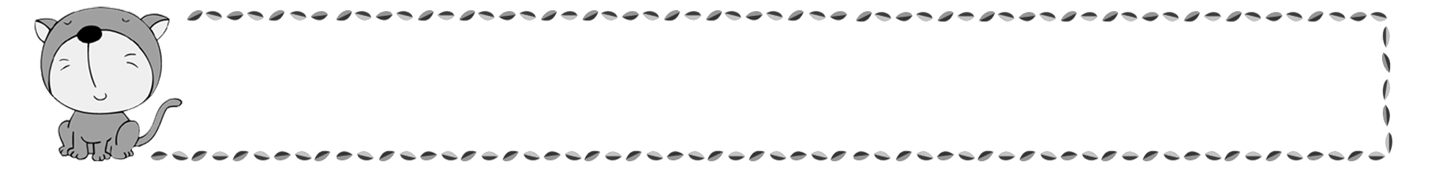
年 班 號
姓名
再生紙

我們日常生活中少不了紙，說說看，有哪些東西是紙製品？
1

2
紙的歷史源遠流長，你知道紙是誰發明的嗎？他用哪些原料製造紙呢？

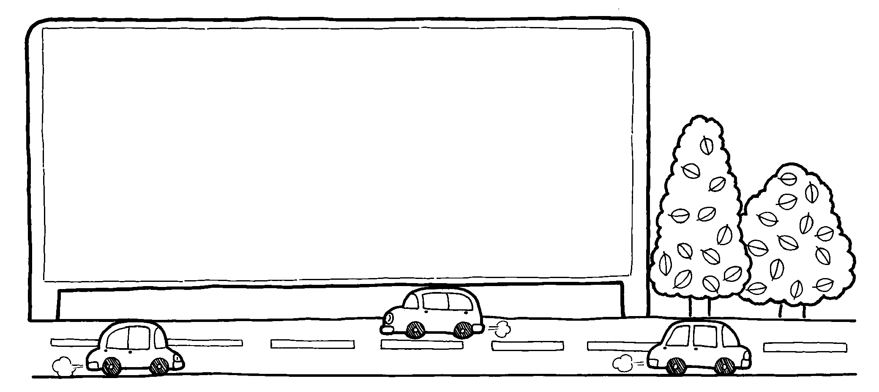
現代人的生活用紙的消耗量非常大，而紙是由木材加工而成的，所以許多森林因此而消失。想一想，森林的面積縮小，將對人類和環境造成什麼影響？
3

評 量 項 目 | 學生自評 | 家長複評 | 教師評量
1. 能說出發明紙的人及製紙的原料。
2. 能說出用紙過量對人類和環境所造成的影響。
3. 能認真參與活動。
 為了減少砍伐森林，我們應該多多使用再生紙，現在我們就來學習製造再生紙的簡單方法：
4
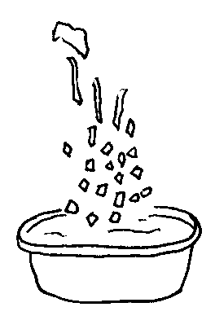
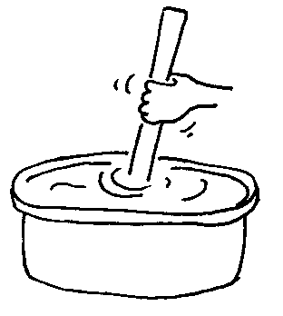

1.廢紙撕碎，泡水2天 2.攪動、搗爛

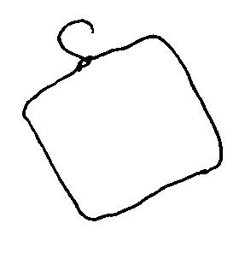
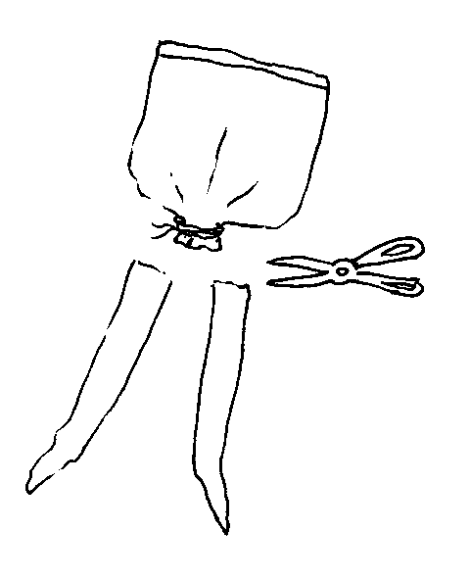

3.絲襪綁成方形 4.衣架折成方形
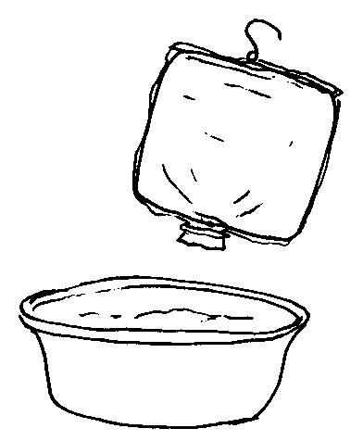
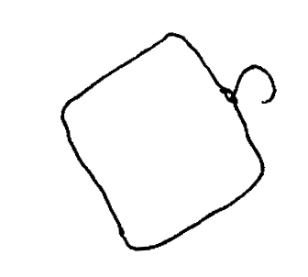

5.套上絲襪 6.輕輕放入紙漿中

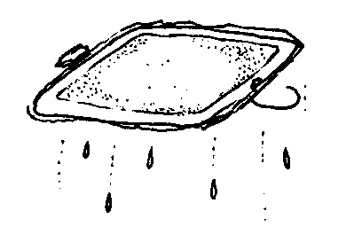

7.瀝水、陰乾

